2023娃哈哈营销将才招聘简章

一、营销将才计划
“营销将才计划”为娃哈哈全国销售管理岗位招聘培养计划，是集团公司重点管理人才储备项目，是打造销售中坚力量的重点工程。秉承“给年轻人机会，让优秀的人更优秀”的理念，通过“体系学习、三方培养、定期跟踪”方式，在理论学习、一线实战、重点城市突击中边干边学，其中优秀人员还有参与集团总部轮岗的机会。
二、岗位要求
1、本科学历，市场营销、工商管理等经管类专业，有学生会（社团）工作经历或销售实习实践经历者优先；
2、性格活泼开朗，为人正直，能吃苦耐劳，踏实肯干，抗压力强；
3、具有较强的理解力、表达与沟通能力、领悟能力和应变能力，服从工作安排，目标明确，执行力强；
4、对销售工作充满激情，愿意从基层做起，有责任心、能吃苦敢挑战，有创新精神。
三、工作地点：全国销售市场（培训期为3-6个月，期间由公司安排培训城市）
四、赋能成长
1、最强悍 非常营销体系学习，销售公司总经理、部门专业导师、金牌销售大咖亲授；
2、最全面 销售业务锻炼，深入市场一线拜访客户、走终端，扎实学习营销技巧；
3、最广泛 营销渠道建设，负责市场开发、新品推广和销售渠道管理；
4、最多种类 饮料新产品调研设计、品牌策划推广，新品上市促销管理；
5、最高效率 分解与执行销售目标，有效组织实施各项业务工作。
五、培训培养
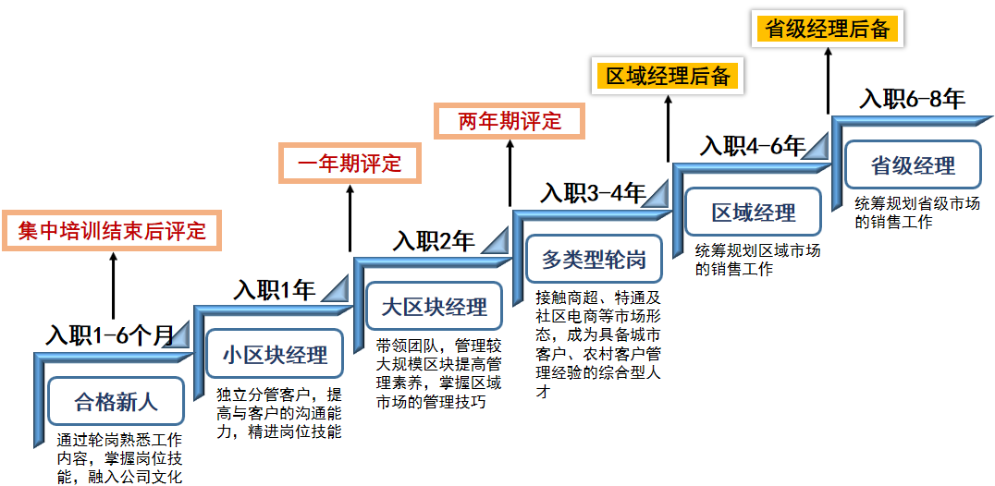
根据公司能者上、庸者下、平者让，不论资排辈，给年轻人机会的用人理念，营销将才作为销售管理干部储备军，入职后统一“先集训，再实战”，先在杭集中培训15天，再在重点城市市场突击2个月，期间由优秀省级经理或区域经理带队传授优秀实战经验！目标是3-5年时间培养成为优秀区域经理，6年后成长为新星省级经理！
六、薪酬待遇
培训期间为保底收入，北上广深保底7000元/月，其他城市保底6000元/月。培训期结束后定岗，并按实际销售业绩核发工奖，多劳多得，上不封顶。
举例10-170万业绩，达到公司业绩标准的收入情况下测算：
月均业绩/万 | 月收入测算/元
10 | 4800
20 | 6000
30 | 7200
60 | 12000
100 | 20000
160 | 25000
170 | 27000
七、应聘方式
投递简历至liupengfei@wahaha.com.cn
联系人：刘先生 联系电话：18370960828

